隔热检查计算书
公共建筑

工程名称 | 榕树·荣宿（广工沙河校区教学改造设计）
工程地点 | 广东-广州
设计编号
建设单位
设计单位
设 计 人
校 对 人
审 核 人
计算日期 | 2021年12月27日


采用软件 | 斯维尔节能设计BECS2020
软件版本 | 20190808
研发单位 | 北京绿建软件有限公司
正版授权码 | T15108464451

目 录

1 建筑概况 3
2 评价依据 3
3 评价目标与方法 3
3.1 评价目标 3
3.2 评价方法 3
4 边界条件参数设置 4
4.1 基本设置 4
4.2 室外空气温度 5
4.3 室外太阳辐射照度 5
4.4 室内空气温度 6
5 工程材料 7
6 工程构造 8
6.1 屋顶构造 8
6.1.1 屋顶构造一 8
6.2 外墙构造 9
6.2.1 外墙构造一 9
6.3 热桥柱构造 11
6.3.1 热桥柱构造一 11
7 验算结论 14
7.1 自然通风房间 14

建筑概况
工程名称 | 榕树·荣宿（广工沙河校区教学改造设计）
工程地点 | 广东-广州
地理位置 | 北纬：23.08° | 东经：113.14°
气候子区 | 夏热冬暖南区
大气透明度等级 | 5
建筑面积 | 地上4189㎡ 地下668㎡
建筑层数 | 地上8 地下1
建筑高度 | 32.4m
结构类型 | 框架结构

评价依据
1. 公共建筑节能设计标准GB50189-2015
2. 《民用建筑热工设计规范》(GB50176-2016)
3. 《绿色建筑评价标准》 GB/T 50378-2014
4. 《绿色建筑评价技术细则（试行）》
5. 施工图、设计说明、节能计算书

评价目标与方法

评价目标
- 依据《民用建筑热工设计规范》和《绿色建筑评价标准》的要求和规定，屋顶和外墙的隔热性能应满足要求。
- 通过房间围护结构的内表面温度计算，判断是否不大于《民用建筑热工设计规范》给出的内表面最高温度。

评价方法
- 在给定两侧空气温度及变化规律的情况下，外墙内表面最高温度应符合表3.2.1的要求：
表3.2.1 外墙内表面最高温度的限值
房间类型 | 自然通风房间 | 空调房间
房间类型 | 自然通风房间 | 重质围护结构  （D≥2.5） | 轻质围护结构  （D＜2.5）
内表面最高温度 | ≤ t_{e.max} | ≤t_{i}+2 | ≤t_{i}+3

- 在给定两侧空气温度及变化规律的情况下，屋面内表面最高温度应符合表3.2.2的要求：
表3.2.2 屋顶内表面最高温度的限值
房间类型 | 自然通风房间 | 空调房间
房间类型 | 自然通风房间 | 重质围护结构  （D≥2.5） | 轻质围护结构  （D＜2.5）
内表面最高温度 | ≤ t_{e.max} | ≤t_{i}+2.5 | ≤t_{i}+3.5

表中：—围护结构内表面最高温度（），应按《民用建筑热工设计规范》 GB50176-2016附录C.3 的规定计算；
$t_{i}$—室内空气温度，（）。
t_{e.max}—累年日平均温度最高日的最高温度（）,应按《民用建筑热工设计规范》
GB50176-2016配套软件气象数据取用。

- 外围护结构内表面最高温度按照规范《民用建筑热工设计规范》(GB50176-2016)附录C.3 的规定计算：
- 按式3.2.3-1建立常物性、无内热源的一维非稳态导热的内部微分方程，微分方程的求解可采用有限差分法：
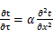 （3.2.3-1）
式中： —温度对于时间的导数，/s。
—材料的导温系数，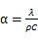，m²/s。
- 按式3.2.3-2建立第三类边界条件隐式差分格式边界节点方程（边界节点1，节点n 可参照）：
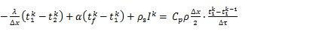（3.2.3-2）
式中：$C_{p}$—材料的比热， J /(kg·K)；
$ρ$—材料的密度，kg/m³；
—材料的导温系数，，m²/s；
$Δx$—差分步长，m；
—材料的导热系数，［W/(m·K)］；
$t_{f}^{k}$—对流换热温度，。
- 按式3.2.3-3列出各内部节点和边界点的节点方程，并求解节点方程组得到外墙、屋顶内表面温度值。
,i=1,2,……n （3.2.3-3）
式中：$t_{i}$—差分节点温度值，。

边界条件参数设置

基本设置
公式及变量 | 变量名 |  | 数值 | 说明
（一）内表面边界条件（第三类边界条件）
 |  | 夏季室内温度， |  | 按《民用建筑热工设计规范》GB50176-2016第3.3.2条的规定取值。
 |  | 室内侧对流换热系数，W/(m²·K) | 8.7 | 按《民用建筑热工设计规范》 GB50176-2016附录B.4.1，表B.4.1-1取值。
（二）外表面边界条件（第三类边界条件）
 |  | 室外侧对流换热系数，(m²·K) | 19.0 | 按《民用建筑热工设计规范》 GB50176-2016附录B.4.1，表B.4.1-2取值。
 |  | 室外空气逐时温度， |  | 按《民用建筑热工设计规范》 GB50176-2016配套软件气象数据取用。
 |  | 表面法向太阳总辐射强度，包括直射和散射，W/m² |  | 按《民用建筑热工设计规范》 GB50176-2016配套软件气象参数取值。
 |  | 外表面太阳辐射吸收系数 |  | 根据工程构造取值。

室外空气温度
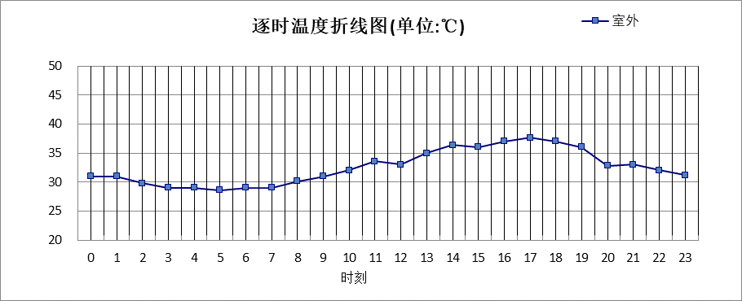

0:00 | 1:00 | 2:00 | 3:00 | 4:00 | 5:00 | 6:00 | 7:00 | 8:00 | 9:00 | 10:00 | 11:00
31.00 | 31.00 | 29.80 | 29.00 | 29.00 | 28.60 | 29.00 | 29.00 | 30.10 | 31.00 | 32.00 | 33.60
12:00 | 13:00 | 14:00 | 15:00 | 16:00 | 17:00 | 18:00 | 19:00 | 20:00 | 21:00 | 22:00 | 23:00
33.00 | 35.00 | 36.40 | 36.00 | 37.00 | 37.60 | 37.00 | 36.00 | 32.80 | 33.00 | 32.00 | 31.20

室外太阳辐射照度
变量 | 变量名 | 公式来源
 | 表面法向太阳总辐射强度，包括直射和散射，W/ m² | 按《民用建筑热工设计规范GB  50176-2016》配套软件气象数据取用。

时刻\朝向 | 东 | 南 | 西 | 北 | 水平
0:00 | 0.00 | 0.00 | 0.00 | 0.00 | 0.00
1:00 | 0.00 | 0.00 | 0.00 | 0.00 | 0.00
2:00 | 0.00 | 0.00 | 0.00 | 0.00 | 0.00
3:00 | 0.00 | 0.00 | 0.00 | 0.00 | 0.00
4:00 | 0.00 | 0.00 | 0.00 | 0.00 | 0.00
5:00 | 0.00 | 0.00 | 0.00 | 0.00 | 0.00
6:00 | 41.34 | 20.60 | 3.91 | 3.09 | 7.32
7:00 | 200.54 | 118.31 | 61.46 | 48.95 | 133.40
8:00 | 346.52 | 204.56 | 128.26 | 103.01 | 311.33
9:00 | 449.39 | 262.58 | 185.39 | 150.27 | 503.37
10:00 | 472.38 | 290.15 | 227.03 | 185.40 | 669.23
11:00 | 423.44 | 303.06 | 256.07 | 209.82 | 761.96
12:00 | 337.20 | 371.77 | 259.28 | 244.18 | 790.03
13:00 | 287.08 | 350.70 | 280.24 | 233.14 | 796.27
14:00 | 254.01 | 299.99 | 357.85 | 208.78 | 800.48
15:00 | 192.36 | 252.56 | 427.78 | 162.85 | 788.65
16:00 | 160.21 | 256.13 | 464.53 | 134.65 | 618.98
17:00 | 118.61 | 240.27 | 423.74 | 98.35 | 406.80
18:00 | 62.44 | 208.30 | 372.61 | 51.63 | 208.58
19:00 | 9.49 | 115.40 | 195.97 | 7.68 | 25.50
20:00 | 0.00 | 0.00 | 0.00 | 0.00 | 0.00
21:00 | 0.00 | 0.00 | 0.00 | 0.00 | 0.00
22:00 | 0.00 | 0.00 | 0.00 | 0.00 | 0.00
23:00 | 0.00 | 0.00 | 0.00 | 0.00 | 0.00

室内空气温度
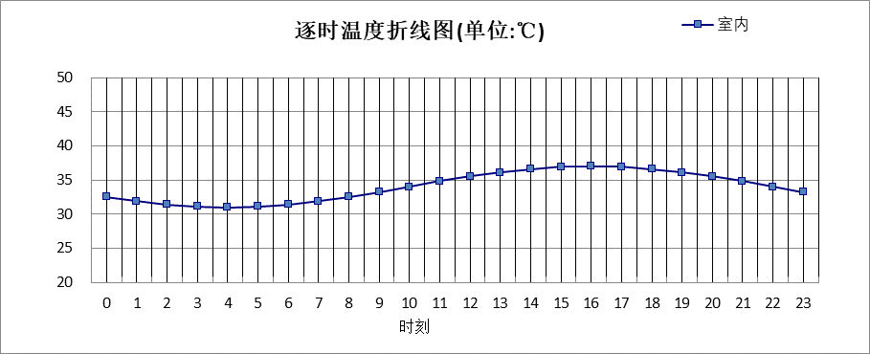
0:00 | 1:00 | 2:00 | 3:00 | 4:00 | 5:00 | 6:00 | 7:00 | 8:00 | 9:00 | 10:00 | 11:00
32.50 | 31.88 | 31.41 | 31.11 | 31.00 | 31.11 | 31.41 | 31.88 | 32.50 | 33.23 | 34.00 | 34.78
12:00 | 13:00 | 14:00 | 15:00 | 16:00 | 17:00 | 18:00 | 19:00 | 20:00 | 21:00 | 22:00 | 23:00
35.50 | 36.13 | 36.60 | 36.90 | 37.00 | 36.90 | 36.60 | 36.13 | 35.50 | 34.78 | 34.00 | 33.23

工程材料
材料名称 | 导热系数λ | 蓄热系数S | 密度ρ | 比热容Cp | 蒸汽渗透系数u | 备注
材料名称 | W/(m.K) | W/(㎡.K) | kg/m³ | J/(kg.K) | g/(m.h.kPa) | 备注
水泥砂浆 | 0.930 | 11.370 | 1800.0 | 1050.0 | 0.0210 | 来源：《民用建筑热工设计规范》GB50176-2016
石灰砂浆 | 0.810 | 10.070 | 1600.0 | 1050.0 | 0.0443 | 来源：《民用建筑热工设计规范》GB50176-2016
钢筋混凝土 | 1.740 | 17.200 | 2500.0 | 920.0 | 0.0158 | 来源：《民用建筑热工设计规范》GB50176-2016
挤塑聚苯乙烯泡沫塑料（带表皮） | 0.030 | 0.340 | 35.0 | 1380.0 | 0.0000 | 来源：《民用建筑热工设计规范》GB50176-2016，蒸汽渗透系数没有给出
混凝土多孔砖(190六孔砖） | 0.750 | 7.490 | 1450.0 | 709.4 | 0.0000
水泥砂浆 | 0.930 | 11.306 | 1800.0 | 1050.0 | 0.0000
钢筋混凝土 | 1.740 | 17.060 | 2500.0 | 920.0 | 0.0000
粘土陶粒混凝土(ρ=1200) | 0.530 | 6.969 | 1200.0 | 1050.0 | 0.0000
硅酸铝保温涂层 | 0.021 | 0.562 | 230.0 | 900.0 | 0.0000
重砂浆砌筑26、33及36孔粘土空心砌体 | 0.580 | 7.874 | 1400.0 | 1050.0 | 0.0000
石灰水泥砂浆（混合砂浆） | 0.870 | 10.627 | 1700.0 | 1050.0 | 0.0000
挤塑聚苯板 | 0.033 | 0.347 | 28.0 | 1790.0 | 0.0000

工程构造

屋顶构造

屋顶构造一
材料名称  由外到内 | 厚度 | 差分  步长 | 导热  系数 | 蓄热  系数 | 修正  系数 | 热阻 | 热惰性  指标
材料名称  由外到内 | (mm) | (mm) | W/(m.K) | W/(㎡.K) | α | (㎡K)/W | D=R*S
水泥砂浆 | 15 | 7.5 | 0.930 | 11.306 | 1.00 | 0.016 | 0.182
钢筋混凝土 | 40 | 10.0 | 1.740 | 17.060 | 1.00 | 0.023 | 0.392
水泥砂浆 | 10 | 10.0 | 0.930 | 11.306 | 1.00 | 0.011 | 0.122
水泥砂浆 | 20 | 10.0 | 0.930 | 11.306 | 1.00 | 0.022 | 0.243
粘土陶粒混凝土(ρ=1200) | 80 | 8.9 | 0.530 | 6.969 | 1.00 | 0.151 | 1.052
挤塑聚苯板 | 35 | 11.7 | 0.033 | 0.347 | 1.00 | 1.061 | 0.368
钢筋混凝土 | 100 | 12.5 | 1.740 | 17.060 | 1.00 | 0.057 | 0.980
各层之和∑ | 300 | － | － | － | － | 1.340 | 3.340
差分时间步长(分钟) | 5.0
外表面太阳辐射吸收系数 | 0.75
传热系数K=1/(0.16+∑R) | 0.67
重质/轻质 | 重质围护结构

自然通风房间：逐时温度
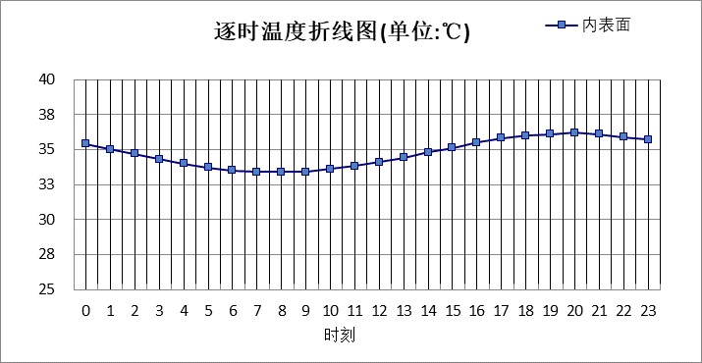

0:00 | 1:00 | 2:00 | 3:00 | 4:00 | 5:00 | 6:00 | 7:00 | 8:00 | 9:00 | 10:00 | 11:00
35.40 | 35.04 | 34.68 | 34.32 | 33.99 | 33.72 | 33.53 | 33.41 | 33.38 | 33.44 | 33.58 | 33.80
12:00 | 13:00 | 14:00 | 15:00 | 16:00 | 17:00 | 18:00 | 19:00 | 20:00 | 21:00 | 22:00 | 23:00
34.08 | 34.41 | 34.77 | 35.13 | 35.46 | 35.75 | 35.97 | 36.11 | 36.16 | 36.10 | 35.95 | 35.70

外墙构造

外墙构造一
材料名称  由外到内 | 厚度 | 差分  步长 | 导热  系数 | 蓄热  系数 | 修正  系数 | 热阻 | 热惰性  指标
材料名称  由外到内 | (mm) | (mm) | W/(m.K) | W/(㎡.K) | α | (㎡K)/W | D=R*S
水泥砂浆 | 25 | 8.3 | 0.930 | 11.306 | 1.00 | 0.027 | 0.304
硅酸铝保温涂层 | 30 | 4.3 | 0.021 | 0.562 | 1.20 | 1.190 | 0.803
重砂浆砌筑26、33及36孔粘土空心砌体 | 180 | 9.0 | 0.580 | 7.874 | 1.00 | 0.310 | 2.444
石灰水泥砂浆（混合砂浆） | 20 | 10.0 | 0.870 | 10.627 | 1.00 | 0.023 | 0.244
各层之和∑ | 255 | － | － | － | － | 1.551 | 3.795
差分时间步长(分钟) | 5.0
外表面太阳辐射吸收系数 | 0.75
传热系数K=1/(0.16+∑R) | 0.59
重质/轻质 | 重质围护结构

自然通风房间：东向逐时温度
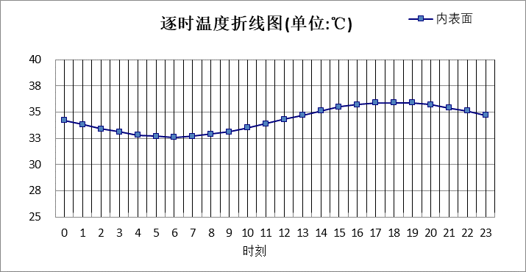

0:00 | 1:00 | 2:00 | 3:00 | 4:00 | 5:00 | 6:00 | 7:00 | 8:00 | 9:00 | 10:00 | 11:00
34.23 | 33.80 | 33.41 | 33.08 | 32.83 | 32.68 | 32.64 | 32.70 | 32.87 | 33.13 | 33.47 | 33.86
12:00 | 13:00 | 14:00 | 15:00 | 16:00 | 17:00 | 18:00 | 19:00 | 20:00 | 21:00 | 22:00 | 23:00
34.29 | 34.72 | 35.13 | 35.47 | 35.73 | 35.89 | 35.93 | 35.86 | 35.69 | 35.41 | 35.06 | 34.66

自然通风房间：西向逐时温度
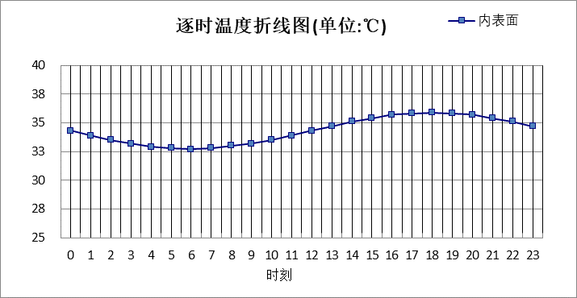

0:00 | 1:00 | 2:00 | 3:00 | 4:00 | 5:00 | 6:00 | 7:00 | 8:00 | 9:00 | 10:00 | 11:00
34.32 | 33.90 | 33.51 | 33.18 | 32.93 | 32.78 | 32.73 | 32.79 | 32.95 | 33.20 | 33.53 | 33.91
12:00 | 13:00 | 14:00 | 15:00 | 16:00 | 17:00 | 18:00 | 19:00 | 20:00 | 21:00 | 22:00 | 23:00
34.31 | 34.72 | 35.09 | 35.41 | 35.65 | 35.81 | 35.86 | 35.81 | 35.66 | 35.43 | 35.11 | 34.73

自然通风房间：南向逐时温度
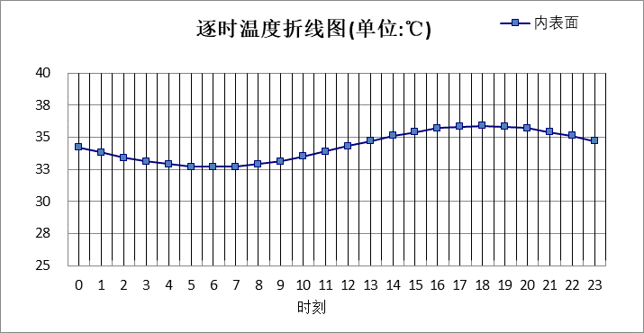

0:00 | 1:00 | 2:00 | 3:00 | 4:00 | 5:00 | 6:00 | 7:00 | 8:00 | 9:00 | 10:00 | 11:00
34.25 | 33.83 | 33.44 | 33.11 | 32.86 | 32.71 | 32.66 | 32.73 | 32.89 | 33.15 | 33.48 | 33.87
12:00 | 13:00 | 14:00 | 15:00 | 16:00 | 17:00 | 18:00 | 19:00 | 20:00 | 21:00 | 22:00 | 23:00
34.28 | 34.70 | 35.08 | 35.41 | 35.67 | 35.82 | 35.87 | 35.82 | 35.65 | 35.39 | 35.06 | 34.67

自然通风房间：北向逐时温度
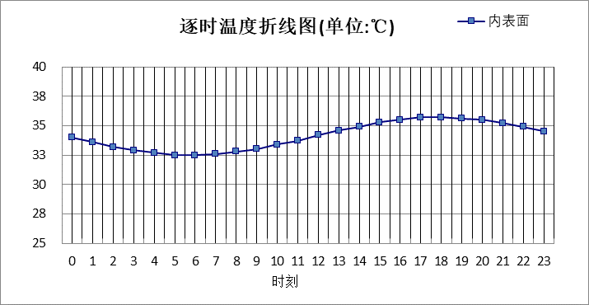

0:00 | 1:00 | 2:00 | 3:00 | 4:00 | 5:00 | 6:00 | 7:00 | 8:00 | 9:00 | 10:00 | 11:00
34.05 | 33.63 | 33.25 | 32.93 | 32.69 | 32.55 | 32.51 | 32.58 | 32.76 | 33.02 | 33.36 | 33.75
12:00 | 13:00 | 14:00 | 15:00 | 16:00 | 17:00 | 18:00 | 19:00 | 20:00 | 21:00 | 22:00 | 23:00
34.16 | 34.57 | 34.95 | 35.27 | 35.52 | 35.67 | 35.71 | 35.64 | 35.47 | 35.20 | 34.86 | 34.47

热桥柱构造

热桥柱构造一
材料名称  由外到内 | 厚度 | 差分  步长 | 导热  系数 | 蓄热  系数 | 修正  系数 | 热阻 | 热惰性  指标
材料名称  由外到内 | (mm) | (mm) | W/(m.K) | W/(㎡.K) | α | (㎡K)/W | D=R*S
水泥砂浆 | 20 | 10.0 | 0.930 | 11.370 | 1.00 | 0.022 | 0.245
挤塑聚苯乙烯泡沫塑料（带表皮） | 20 | 10.0 | 0.030 | 0.340 | 1.20 | 0.556 | 0.227
水泥砂浆 | 20 | 10.0 | 0.930 | 11.370 | 1.00 | 0.022 | 0.245
钢筋混凝土 | 200 | 12.5 | 1.740 | 17.200 | 1.00 | 0.115 | 1.977
石灰砂浆 | 20 | 10.0 | 0.810 | 10.070 | 1.00 | 0.025 | 0.249
各层之和∑ | 280 | － | － | － | － | 0.738 | 2.941
差分时间步长(分钟) | 5.0
外表面太阳辐射吸收系数 | 0.75
传热系数K=1/(0.16+∑R) | 1.11
重质/轻质 | 重质围护结构

自然通风房间：东向逐时温度
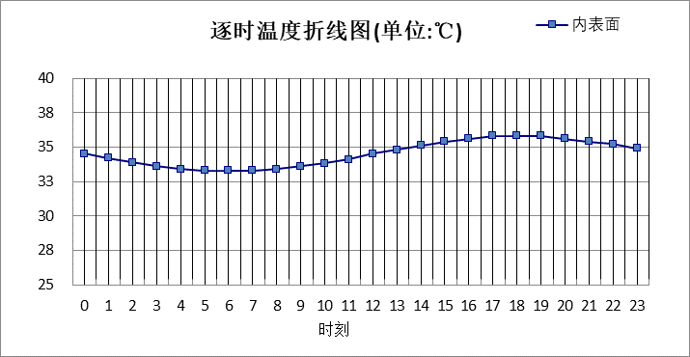

0:00 | 1:00 | 2:00 | 3:00 | 4:00 | 5:00 | 6:00 | 7:00 | 8:00 | 9:00 | 10:00 | 11:00
34.53 | 34.21 | 33.90 | 33.64 | 33.44 | 33.31 | 33.26 | 33.28 | 33.38 | 33.56 | 33.81 | 34.12
12:00 | 13:00 | 14:00 | 15:00 | 16:00 | 17:00 | 18:00 | 19:00 | 20:00 | 21:00 | 22:00 | 23:00
34.46 | 34.81 | 35.14 | 35.41 | 35.63 | 35.76 | 35.80 | 35.76 | 35.64 | 35.44 | 35.17 | 34.86

自然通风房间：西向逐时温度
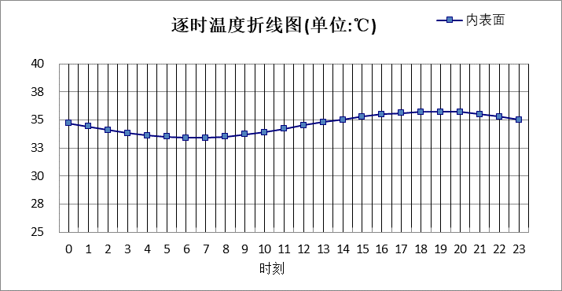

0:00 | 1:00 | 2:00 | 3:00 | 4:00 | 5:00 | 6:00 | 7:00 | 8:00 | 9:00 | 10:00 | 11:00
34.70 | 34.38 | 34.07 | 33.81 | 33.60 | 33.46 | 33.40 | 33.42 | 33.51 | 33.67 | 33.89 | 34.16
12:00 | 13:00 | 14:00 | 15:00 | 16:00 | 17:00 | 18:00 | 19:00 | 20:00 | 21:00 | 22:00 | 23:00
34.46 | 34.76 | 35.04 | 35.30 | 35.50 | 35.64 | 35.72 | 35.73 | 35.67 | 35.53 | 35.31 | 35.02

自然通风房间：南向逐时温度
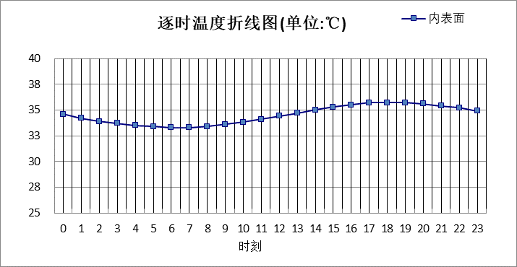

0:00 | 1:00 | 2:00 | 3:00 | 4:00 | 5:00 | 6:00 | 7:00 | 8:00 | 9:00 | 10:00 | 11:00
34.57 | 34.25 | 33.94 | 33.68 | 33.48 | 33.35 | 33.30 | 33.32 | 33.42 | 33.59 | 33.82 | 34.10
12:00 | 13:00 | 14:00 | 15:00 | 16:00 | 17:00 | 18:00 | 19:00 | 20:00 | 21:00 | 22:00 | 23:00
34.41 | 34.73 | 35.04 | 35.31 | 35.52 | 35.66 | 35.72 | 35.70 | 35.60 | 35.43 | 35.19 | 34.89

自然通风房间：北向逐时温度
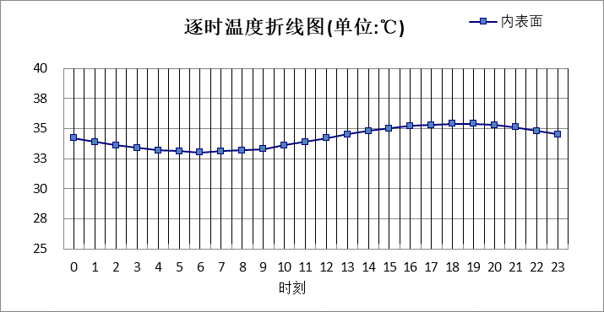

0:00 | 1:00 | 2:00 | 3:00 | 4:00 | 5:00 | 6:00 | 7:00 | 8:00 | 9:00 | 10:00 | 11:00
34.21 | 33.90 | 33.61 | 33.36 | 33.18 | 33.06 | 33.02 | 33.06 | 33.17 | 33.34 | 33.58 | 33.86
12:00 | 13:00 | 14:00 | 15:00 | 16:00 | 17:00 | 18:00 | 19:00 | 20:00 | 21:00 | 22:00 | 23:00
34.16 | 34.47 | 34.76 | 35.02 | 35.22 | 35.35 | 35.40 | 35.37 | 35.26 | 35.07 | 34.82 | 34.53

验算结论

自然通风房间
类型 | 构造 | 最高温度(℃) | 限值(℃) | 结论
屋顶 | 上:屋顶构造一 | 36.16 | 37.60 | 满足
外墙 | 东:外墙构造一 | 35.93 | 37.60 | 满足
外墙 | 西:外墙构造一 | 35.86 | 37.60 | 满足
外墙 | 南:外墙构造一 | 35.87 | 37.60 | 满足
外墙 | 北:外墙构造一 | 35.71 | 37.60 | 满足
热桥柱 | 东:热桥柱构造一 | 35.80 | 37.60 | 满足
热桥柱 | 西:热桥柱构造一 | 35.74 | 37.60 | 满足
热桥柱 | 南:热桥柱构造一 | 35.72 | 37.60 | 满足
热桥柱 | 北:热桥柱构造一 | 35.40 | 37.60 | 满足

